模型跑起来特别慢且无法正常组织对话：
内存太少爆内存导致的，解决方法为替换小参数模型，或者增加流式输出，可以适当进行量化，注意检查你自己的pytorch版本，
确定电脑有NVIDA显卡后，一定要用gpu版本。
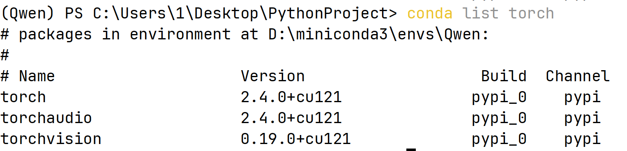
注意version一列必须有cu，这才是gpu版本。

Adb无法在虚拟机上使用：
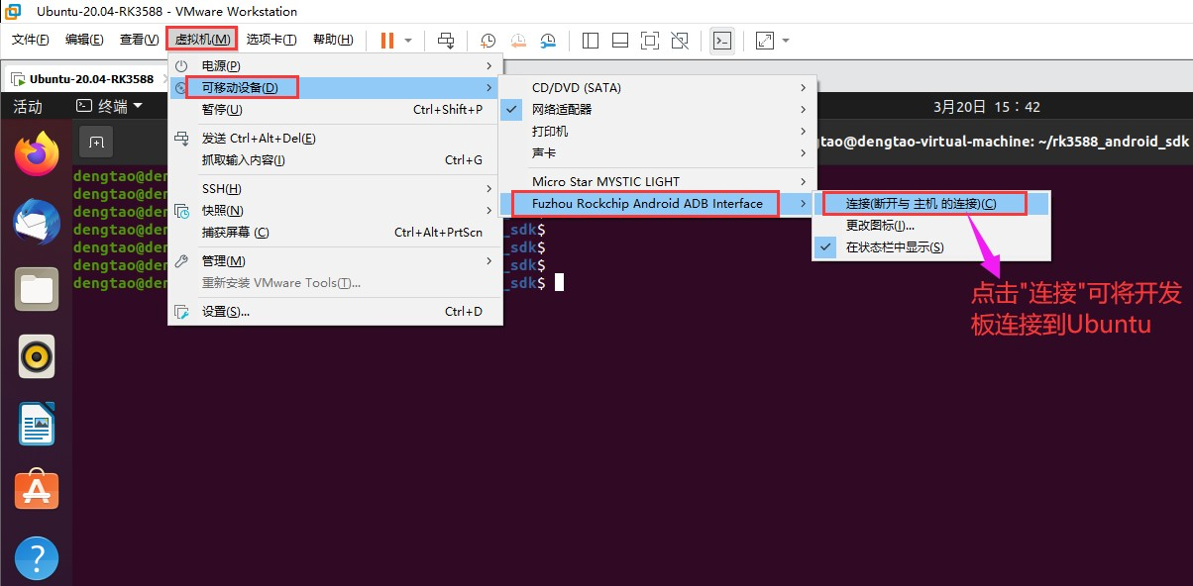

图
2
.4.1.
2

开发板
连接到
Ubuntu

若不显示这一行，请检查VMtools是否正常启动
• 快速打开服务管理器：按下Win+R，输入services.msc，回车（无需管理员权限）；
• 在服务列表中按字母 V 排序，找到VMware开头的服务；
• 查看状态和启动类型：
正常状态：状态显示正在运行，启动类型建议设为自动（开机自启，避免重启虚拟机后失效）；
若不在正常状态，请手动启动。

在终端内conda不显示，没有（base）：
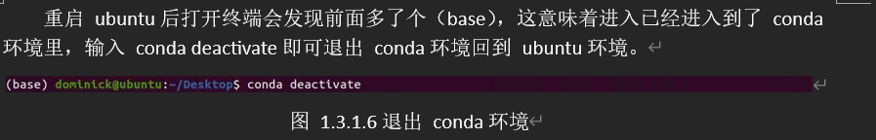
在终端中执行conda init bash进行初始化即可

